项目变更申请单
用户名称 |  |  |  | 项目名称
请 求 人 |  |  |  | 提出日期
变更名称
种 类 | ■ 需求变更  计划变更 ■ 商务变更  优化变更
变更内容描述：
例：
- 需求变更背景
天津科技大学对于学院岗位管理试行校院两级管理，即不同学校管理各部门的定编人数，学院负责人员录用情况，因此需根据不同部门的不同岗位的定编人数、现岗人数计算空岗数以及空岗费，学校给予学院相应经济补贴。
- 教职工基本信息维护页面调整
  - 教职工基本信息页增加“肩挑属性1”，“肩挑属性2”两个字段
用于计算双肩挑人员的岗位归属于哪个学院，这两个字段放置其他栏目框中，放在“工作地点”字段前。
“双肩挑属性1”字段的字典项为“教师”、“科研”、“教练”，“双肩挑属性2”字段的字典项为：“管理”，“思政”。
“肩挑属性1”，“肩挑属性2”两个字段普通教职工不可见。
如图：
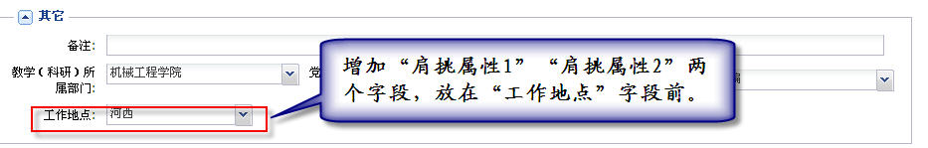
  - 教职工基本信息中增加首年辅导员，
放置基本信息栏目框中，放在“教师资格证号”字段后。字段选项为是、否，默认为空。维护权限招聘管理员、人事处管理员。
- 新进人员管理->账号分配页面调整
新进人员管理->账号分配页面的“聘任岗位”、“编制属性”字段改为必选项，增加“首年辅导员”字段，字段选项为是、否，放置“编制属性”字段后，也为必选项。
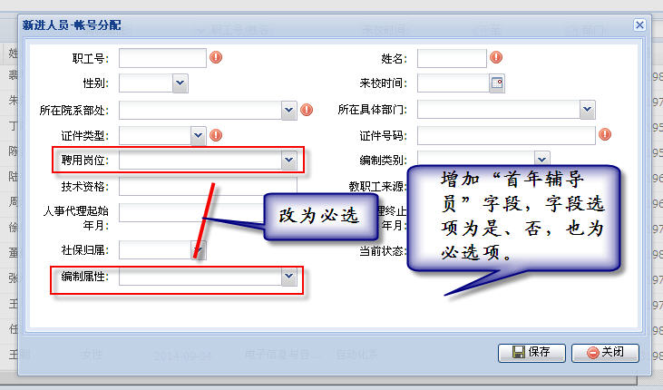
- 退休预测中的退休处理更改为待退休处理
在校人员管理->离校管理->退休预测中的退休处理更改为待退休处理，点击后，教职工当前状态更改为待退休。
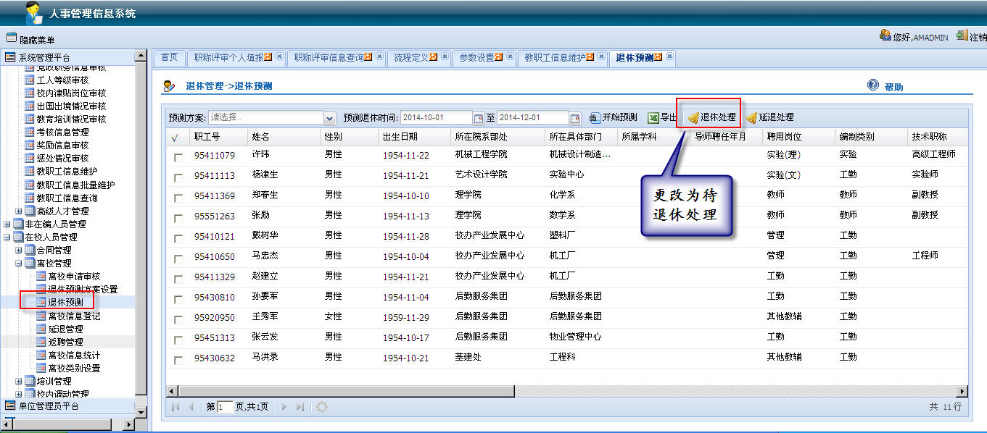

预计工时 |  | 44人/天 | 预计上线时间
客户确认：

确认时间：

